 |  | F  C/46/4  ORIGINAL : anglais  DATE : 30 août 2012
UNION INTERNATIONALE POUR LA PROTECTION DES OBTENTIONS VÉGÉTALES
Genève
CONSEIL
Quarante-sixième session ordinaire
Genève, 1er novembre 2012
situation financière de l’union internationAle pour
la protection des obtentions végétales au 31 décembre 2011
Mémorandum du Secrétaire général

RÉSUMÉ

Ce document présente la situation financière de l’Union au 31 décembre 2011, et le rapport du Vérificateur des comptes relatif à l’exercice financier 2010-2011.

Résultats financiers de l’exercice biennal 2010-2011

Les résultats financiers de l’exercice biennal 2010-2011 sont régis par le Règlement financier (document UPOV/C/VI/15 disponible sur le site http://www.upov.int/meetings/fr/details.jsp?meeting_id=26467). Les résultats financiers pour l’exercice biennal 2010-2011 sont les suivants :

Francs suisses
Recettes 6 900 727
Dépenses 6 478 733
Excédent de recettes 421 994

Conformément à l’article 5 du Règlement financier (document UPOV/C/VI/15), l’excédent de recettes de 421 994 francs suisses a été versé au fonds de réserve.

Les résultats financiers pour l’exercice biennal 2010-2011 ont été établis conformément aux Normes comptables de l’Organisation des Nations Unies. Toutefois, il convient de noter que le Conseil, à sa quarante-cinquième session ordinaire, tenue à Genève le 20 octobre 2011, est convenu d’adopter les Normes comptables internationales du secteur public (normes IPSAS) à compter de l’exercice financier commençant en 2012 (voir le paragraphe 9.b) du document C/45/18 “Compte rendu”).

Fonds de roulement

En vertu de l’article 8 de son Règlement financier, l’UPOV dispose d’un fonds de roulement. Ainsi qu’il ressort du bilan au 31 décembre 2011 (annexe A.2 du présent document), ce fonds de roulement s’élève à 536 677 francs suisses. La participation de chacun des membres de l’Union, calculée conformément aux décisions du Conseil prises lors des sessions de novembre 1972 (paragraphe 57 du document UPOV/C/VI/12), octobre 1992 (paragraphe 14 du document C/26/15) et avril 2006 (paragraphe 10 du document C(Extr.)/23/4) et annexe du document UPOV/INF/13) est la suivante :

Membre de l’Union | Francs suisses |  | Membre de l’Union | Francs suisses
Afrique du Sud | 8 333 |  | Lettonie | 1 667
Albanie | 1 667 |  | Lituanie | 4 167
Allemagne | 41 667 |  | Maroc | 1 667
Argentine | 4 167 |  | Mexique | 6 250
Australie | 8 333 |  | Nicaragua | 1 667
Autriche | 12 500 |  | Norvège | 8 333
Azerbaïdjan | 1 667 |  | Nouvelle-Zélande | 8 333
Bélarus | 1 667 |  | Oman | 8 333
Belgique | 8 333 |  | Ouzbékistan | 1 667
Bolivie (État plurinational de) | 1 667 |  | Panama | 1 667
Brésil | 2 083 |  | Paraguay | 1 667
Bulgarie | 1 667 |  | Pays-Bas | 24 999
Canada | 8 333 |  | Pologne | 4 167
Chili | 1 667 |  | Portugal | 4 167
Chine | 4 167 |  | République de Corée | 12 500
Colombie | 1 667 |  | République dominicaine | 1 667
Costa Rica | 1 667 |  | République de Moldova | 1 667
Croatie | 1 667 |  | République tchèque | 4 167
Danemark | 8 333 |  | Roumanie | 1 667
Équateur | 1 667 |  | Royaume-Uni | 41 667
Espagne | 12 500 |  | Singapour | 1 667
Estonie | 1 667 |  | Slovaquie | 4 167
États-Unis d’Amérique | 41 667 |  | Slovénie | 1 667
Fédération de Russie | 4 167 |  | Suède | 8 333
Finlande | 8 333 |  | Suisse | 8 333
France | 41 667 |  | Trinité-et-Tobago | 1 667
Géorgie | 1 667 |  | Tunisie | 1 667
Hongrie | 4 167 |  | Turquie | 4 167
Irlande | 8 333 |  | Ukraine | 4 167
Islande | 1 667 |  | Union européenne | 41 667
Israël | 4 167 |  | Uruguay | 1 667
Italie | 16 666 |  | Viet Nam | 1 667
Japon | 41 667 |  | Total : | 536 677
Jordanie | 1 667 |  | Total : | 536 677
Kenya | 1 667 |  | Total : | 536 677
Kirghizistan | 1 667 |  | Total : | 536 677

Base des contributions

Le montant de la contribution annuelle de chaque membre de l’Union est calculé selon le nombre d’unités de contributions qui lui est appliqué (article II de l’Acte de 1972, article 26 de l’Acte de 1978 et article 29 de l’Acte de 1991 de la Convention). Le calcul des contributions de 2010 et 2011 a été basé sur le nombre d’unités suivant (voir, à ce sujet, le budget de l’exercice biennal 2010-2011 (documents C/43/4 Rev. et C/43/17)) :

Nombre d’unités | Membre de l’Union
5 | Allemagne
5 | États-Unis d’Amérique
5 | France
5 | Japon
5 | Union européenne
3 | Pays-Bas
2 | Espagne
2 | Italie
2 | Royaume-Uni
1,5 | Belgique
1,5 | République de Corée (pour 2011)
1,5 | Suède
1,5 | Suisse
1 | Afrique du Sud
1 | Australie
1 | Canada
1 | Finlande
1 | Irlande
1 | Norvège
1 | Nouvelle-Zélande
1 | Oman
0,75 | Autriche
0,75 | Mexique
0,75 | République de Corée (pour 2010)
0,5 | Argentine
0,5 | Chine
0,5 | Danemark
0,5 | Fédération de Russie
0,5 | Hongrie
0,5 | Israël
0,5 | Pologne
0,5 | République tchèque
0,5 | Slovaquie
0,5 | Turquie
0,25 | Brésil
0,2 | Albanie
0,2 | Azerbaïdjan
0,2 | Bélarus
0,2 | Bolivie (État plurinational de)
0,2 | Bulgarie
0,2 | Chili
0,2 | Colombie
0,2 | Costa Rica
0,2 | Croatie
0,2 | Équateur
0,2 | Estonie
0,2 | Géorgie
0,2 | Islande
0,2 | Jordanie
0,2 | Kenya
0,2 | Kirghizistan
0,2 | Lettonie
0,2 | Lituanie
0,2 | Maroc
0,2 | Nicaragua
0,2 | Ouzbékistan
0,2 | Panama
0,2 | Paraguay
0,2 | Portugal
0,2 | République de Moldova
0,2 | République dominicaine
0,2 | Roumanie
0,2 | Singapour
0,2 | Slovénie
0,2 | Trinité-et-Tobago
0,2 | Tunisie
0,2 | Ukraine
0,2 | Uruguay
0,2 | Viet Nam
Total : 60,80 unités pour 68 membres de l’Union (pour 2010)
61,55 unités pour 68 membres de l’Union (pour 2011)

Annexes

On trouvera, aux annexes A du présent document :

A.1 - comparaison du budget avec les recettes et dépenses effectives de l’exercice financier 2010-2011 suivie de notes explicatives, des dépenses par sous-programme ainsi que d’un plan de financement pour l’exercice biennal 2010-2011;
A.2 - bilan au 31 décembre 2011;
A.3 contributions des membres de l’Union (y compris les contributions reçues à l’avance);
A.4 - comparaison des recettes et des dépenses entre l’exercice biennal 2008-2009 et l’exercice biennal 2010-2011;
A.5 - arriérés de contributions et fonds de roulement impayés au 31 décembre 2011;
A.6 - comparaison du bilan au 31 décembre 2009, avec le bilan au 31 décembre 2011;
A.7 - ressources extrabudgétaires (fonds fiduciaires);
A.8 - relevé des recettes et des dépenses et évolution des fonds de réserve et de roulement (tableau comparatif 1);
A.9 - relevé des actifs et passifs et des fonds de réserve et de roulement (tableau comparatif 2);
A.10 - évolution des mouvements de trésorerie (tableau comparatif 3);
A.11 - notes (objectifs de l’Union; principales normes comptables);

et, à l’annexe B, le rapport du vérificateur des comptes.

5. Le Conseil est invité à examiner et à approuver les comptes de l’exercice financier 2010-2011.

[L’annexe A.1 suit]

Comparaison du budget avec les recettes et dépenses effectives de l’exercice financier 2010-2011
(en francs suisses)

 |  | Budget | Montants effectifs | Différence  Budget/Montants effectifs
Recettes
Contributions | i) | 6 512 000 | 6 562 957 | 50 957
Publications | ii) | 70 000 | 48 180 | -21 820
Intérêts | iii) | 100 000 | 77 608 | -22 392
Autres | iv) | 100 000 | 211 982 | 111 982
Total recettes |  | 6 782 000 | 6 900 727 | 118 727
Dépenses
Ressources en personnel | i) | 4 890 000 | 4 270 839 | 619 161
Missions de fonctionnaires | ii) | 300 000 | 436 872 | -136 872
Voyages de tiers | iii) | 70 000 | 184 014 | -114 014
Conférences | iv) | 140 000 | 224 177 | -84 177
Experts |  | 66 000 | 2 827 | 63 173
Publications | v) | 70 000 | 48 357 | 21 643
Autres services contractuels | vi) | 0 | 11 415 | -11 415
Dépenses de fonctionnement | vii) | 1 236 000 | 1 273 592 | -37 592
Mobilier et matériel | viii) | 0 | 5 644 | -5 644
Fournitures et accessoires | ix) | 10 000 | 20 996 | -10 996
Total dépenses |  | 6 782 000 | 6 478 733 | 303 267
Résultat
Excédent de recettes transféré au fonds de réserve |  | 0 | 421 994 | 421 994

i) à ix) : voir à la page 2 de la présente annexe
Explication des principales variations entre le budget et les montants effectifs

Recettes

- Contributions
L’excédent de 50 957 francs suisses est dû principalement à l’augmentation du nombre d’unités de contribution d’un membre.

- Publications
Le déficit de 21 820 francs suisses s’explique par un chiffre de vente de publications inférieur aux prévisions.

- Intérêts
Un déficit de 22 392 francs suisses est dû à des taux d’intérêt plus faibles que prévu sur les fonds déposés auprès de la Banque nationale suisse. Ce déficit a été en partie compensé par une augmentation du volume de ces fonds résultant de l’excédent engendré pendant la période considérée.

- Autres
L’excédent de recettes de 111 982 francs suisses résulte en partie de l’aide financière accordée par les membres pour les activités liées au cinquantième anniversaire de l’Union (d’un montant total de 67 968 francs suisses), du financement par un membre de l’Union de l’Atelier sur la propriété intellectuelle et la protection des variétés d’obtentions végétales tenu à Douala (Cameroun) (environ 25 100 francs suisses) et des fonds reçus pour un stage (18 600 francs suisses).

Dépenses

- Ressources en personnel
La différence de 619 161 francs suisses est due principalement à des changements de personnel et une estimation prudente des coûts de personnel. Cette estimation prudente des coûts de personnel est conforme aux résultats financiers de l’exercice biennal 2008-2009, selon lesquels les dépenses de personnel se sont élevées à 4 369 287 francs suisses contre des prévisions budgétaires de 4 607 000 francs suisses (voir le document C/44/4 “Situation financière de l’Union internationale pour la protection des obtentions végétales au 31 décembre 2009”, Annexe A.1, paragraphe i) sous “Dépenses”). L’Annexe A.1 du document C/44/4 explique que l’économie était “…le résultat de l’augmentation effective des coûts liés aux postes par rapport à l’augmentation prévue dans le budget, ainsi que de dépenses moins élevées que ce qui était prévu pour les contrats de courte durée dans la catégorie des services généraux”. La réduction des dépenses de personnel par rapport à l’exercice biennal 2008-2009 correspond à un poste de la catégorie des services généraux et un poste de
la catégorie professionnelle restés vacants pendant trois et quatre mois, respectivement, durant l’exercice biennal. Une autre réduction est liée à des changements de grade dus à des changements de personnel, y compris le grade du nouveau Secrétaire général adjoint. En outre, un agent administratif temporaire a été recruté pour un contrat de courte durée dans le cadre d’un contrat de service spécial qui n’est pas inclus dans les ressources en personnel (voir paragraphe vi) “Autres services contractuels”).

- Missions de fonctionnaires
Le budget a été dépassé de 136 872 francs suisses. Le budget 2010-2011 prévoyait une réduction substantielle du budget des missions (de 300 000 francs suisses) par rapport aux dépenses effectives de l’exercice 2008-2009 (445 141 francs suisses). La réduction des dépenses liées aux ressources en personnel a permis de maintenir les missions de fonctionnaires à un niveau voisin de celui de l’exercice biennal 2008-2009 de manière à répondre aux demandes des membres de l’Union. Ces dépenses ont également couvert la participation de fonctionnaires à des manifestations organisées par des membres de l’Union à l’occasion de son cinquantième anniversaire.

- Voyages de tiers
L’excédent de dépenses de 114 014 francs suisses comprend un montant de 18 121 francs suisses lié au cinquantième anniversaire de l’Union qui a été remboursé par les membres de l’Union, ainsi qu’un montant de 23 140 francs suisses concernant l’Atelier sur la propriété intellectuelle et la protection des obtentions végétales tenu à Douala (Cameroun) en juillet 2010, qui a été également remboursé par un membre de l’Union. L’excédent de dépenses afférent à ce poste est en outre compensé par une dépense inférieure de 63 173 francs suisses aux prévisions au titre du poste “Experts”. Il couvre également les dépenses liées à des manifestations organisées par des membres de l’Union à l’occasion du cinquantième anniversaire, le Colloque sur la sélection végétale pour l’avenir, tenu à Genève le 21 octobre 2011 en relation avec le cinquantième anniversaire, et le Séminaire sur la protection des variétés végétales et le transfert de technologie : les avantages d’un partenariat secteur public-secteur privé, tenu à Genève les 11 et 12 avril 2011. Les coûts des voyages de tiers pour le Colloque sur la sélection végétale pour l’avenir ont été couverts par le financement par des membres de l’Union d’activités liées au cinquantième anniversaire.

- Conférences
L’excédent de dépenses de 84 177 francs suisses comprend les montants de 9 113 francs suisses (cinquantième anniversaire de l’UPOV) et de 1 053 francs suisses (Atelier tenu au Cameroun), remboursés comme il est indiqué au paragraphe iii) ci-dessus. Le reste de l’excédent de dépenses comprend les coûts liés au Colloque sur la sélection végétale pour l’avenir et le Séminaire sur la protection des variétés végétales et le transfert de technologie : les avantages d’un partenariat secteur public-secteur privé, et l’organisation d’un dîner d’adieu pour le Secrétaire général adjoint le 20 octobre 2010. En particulier, le coût des services d’interprétation pour les sessions de l’UPOV,
les séminaires et les colloques tenus durant l’exercice biennal a représenté un montant de 168 071 francs suisses sur le coût total des conférences. Les coûts des services d’interprétation pour le Colloque sur la sélection végétale pour l’avenir ont été couverts par le financement par des membres de l’Union d’activités liées au cinquantième anniversaire.

- Publications
Le montant de 21 643 francs suisses en moins sur les dépenses est dû au retard d’expédition et de facturation de la base de données UPOV-ROM sur les variétés végétales (UPOV-ROM).

- Autres services contractuels
L’excédent de dépenses de 11 415 francs suisses correspond principalement à un agent administratif temporaire recruté aux termes d’un contrat de courte durée pour service spécial plutôt qu’au titre des ressources en personnel (voir paragraphe i)), et au paiement au concepteur du nouveau site Web de l’UPOV qui a été imputé à ce poste.

- Dépenses de fonctionnement
L’excédent de dépenses de 37 592 francs suisses est dû principalement au coût du Coffret commémoratif (12 619 francs suisses) produit à l’occasion du cinquantième anniversaire, à la création du microsite “Introduction à l’UPOV” du site Web de l’UPOV (12 355 francs suisses) (ces deux montants ont été remboursés par des membres de l’Union), à la production d’affiches pour la Journée portes ouvertes de l’UPOV, tenue à Genève en juin 2010 (3 900 francs suisses) et à une partie de la conception du nouveau site Web de l’UPOV (5 142 francs suisses).

- Mobilier et matériel
La dépense afférente au mobilier et matériel a servi à doter le personnel pertinent d’ordinateurs portables et de téléphones Blackberry.

- Fournitures et accessoires
La dépense effective couvre le coût de production des classeurs “UPOV Collection” relatifs au cinquantième anniversaire de l’Union, soit un total de 18 622 francs suisses, qui a été remboursé par des membres de l’Union.

Dépenses par sous-programme pour l’exercice financier 2010-2011
(en milliers de francs suisses)

Sous-programme | UV.01 | UV.02 | UV.03 | UV.04 | Total
Ressources en personnel | 715 | 1 996 | 1 039 | 521 | 4 271
Missions de fonctionnaires | - | 149 | 181 | 107 | 437
Voyages de tiers | 18 | - | 154 | 12 | 184
Conférences | 68 | 129 | 26 | 1 | 224
Experts | - | - | 2 | 1 | 3
Publications | - | 46 | 2 | - | 48
Autres services contractuels | 2 | 9 | - | - | 11
Dépenses de fonctionnement | 24 | 1 244 | - | 6 | 1 274
Mobilier et équipement | 6 | - | - | - | 6
Fournitures | 19 | 2 | - | - | 21
Total | 852 | 3 575 | 1 404 | 648 | 6 479

UV.01 Politique générale en matière de protection des obtentions végétales
UV.02 Améliorer les services fournis aux membres de l’Union / Assurer un système efficace de protection des obtentions végétales
UV.03 Étendre le champ d’application de la protection des obtentions végétales
UV.04 Relations extérieures

Plan de financement de l’exercice biennal 2010-2011

 | Budget ordinaire |  | Ressources extrabudgétaires*  Fonds fiduciaires |  | Financement total
 | Budget | Montants effectifs | Budget | Montants effectifs | Budget | Montants effectifs
Dépenses | 6 782 000 | 6 478 733 | 430 000 | 576 391 | 7 212 000 | 7 055 124
Recettes | 6 782 000 | 6 900 727 | 430 000 | 561 379 | 7 212 000 | 7 462 106
+/- Transfert du/au solde de financement | 0 | -421 994 | - | 15 012 | - | -406 982
Montant total des crédits | 6 782 000 | 6 478 733 | 430 000 | 576 391 | 7 212 000 | 7 055 124

[L’annexe A.2 suit]

Bilan au 31 décembre 2011
(en francs suisses)

Actif |  |  | Passif
Liquidités :  Compte courant  Compte de dépôts | 233 744  2 668 348 | 2 902 092 | Contributions et participations au fonds de roulement reçues à l’avance |  | 300 573
Contributions à recouvrer |  | 191 012 | Compte de liaison, Organisation mondiale de la propriété intellectuelle (OMPI) |  | 407 164
Compte de liaison, fonds fiduciaires |  | 169 608 | Créanciers divers |  | 26 573
Débiteurs divers |  | 647 | Fonds de réserve :  Report au 31 décembre 2009  Excédent de recettes pour 2010-2011 | 1 037 229  421 994 | 1 459 223
 |  |  | Fonds de roulement |  | 536 677
 |  |  | Provision pour cessation de service |  | 533 149
 |  | 3 263 359 |  |  | 3 263 359

[L’annexe A.3 suit]
Contributions des membres de l’Union
(en francs suisses)

Membres de l’Union | Unités de contribution | Montants dus : |  | Date d’adhésion
 |  | janvier 2010 | janvier 2011
Afrique du Sud | 1 | 53 641 | 53 641 | 6/11/1977
Albanie | 0,2 | 10 728 | 10 728 | 15/10/2005
Allemagne | 5 | 268 205 | 268 205 | 10/8/1968
Argentine | 0,5 | 26 820 | 26 820 | 25/12/1994
Australie | 1 | 53 641 | 53 641 | 1/3/1989
Autriche | 0,75 | 40 231 | 40 231 | 14/7/1994
Azerbaïdjan | 0,2 | 10 728 | 10 728 | 9/12/2004
Bélarus | 0,2 | 10 728 | 10 728 | 5/1/2003
Belgique | 1,5 | 80 462 | 80 462 | 5/12/1976
Bolivie (État plurinational de) | 0,2 | 10 728 | 10 728 | 21/5/1999
Brésil | 0,25 | 13 410 | 13 410 | 23/5/1999
Bulgarie | 0,2 | 10 728 | 10 728 | 24/4/1998
Canada | 1 | 53 641 | 53 641 | 4/3/1991
Chili | 0,2 | 10 728 | 10 728 | 5/1/1996
China | 0,5 | 26 820 | 26 820 | 23/4/1999
Colombie | 0,2 | 10 728 | 10 728 | 13/9/1996
Costa Rica | 0,2 | 10 728 | 10 728 | 12/1/2009
Croatie | 0,2 | 10 728 | 10 728 | 1/9/2001
Danemark | 0,5 | 26 820 | 26 820 | 6/10/1968
Équateur | 0,2 | 10 728 | 10 728 | 8/8/1997
Espagne | 2 | 107 282 | 107 282 | 18/5/1980
Estonie | 0,2 | 10 728 | 10 728 | 24/9/2000
États-Unis d’Amérique | 5 | 268 205 | 268 205 | 8/11/1981
Fédération de Russie | 0,5 | 26,820 | 26 820 | 24/4/1998
Finlande | 1 | 53 641 | 53 641 | 16/4/1993
France | 5 | 268 205 | 268,205 | 3/10/1971
Géorgie | 0,2 | 10 728 | 10 728 | 29/11/2008
Hongrie | 0,5 | 26 820 | 26 820 | 16/4/1983
Irlande | 1 | 53 641 | 53 641 | 8/11/1981
Islande | 0,2 | 10 728 | 10 728 | 3/5/2006
Israël | 0,5 | 26 820 | 26 820 | 12/12/1979
Italie | 2 | 107 282 | 107 282 | 1/7/1977
Japon | 5 | 268 205 | 268 205 | 3/9/1982
Jordanie | 0,2 | 10 728 | 10 728 | 24/10/2004
Kenya | 0,2 | 10 728 | 10 728 | 13/5/1999
Kirghizistan | 0,2 | 10 728 | 10 728 | 26/6/2000
Lettonie | 0,2 | 10 728 | 10 728 | 30/8/2002
Lituanie | 0,2 | 10 728 | 10 728 | 10/12/2003
Maroc | 0,2 | 10 728 | 10 728 | 8/10/2006
Mexique | 0,75 | 40 231 | 40 231 | 9/8/1997
Nicaragua | 0,2 | 10 728 | 10 728 | 6/9/2001
Norvège | 1 | 53 641 | 53 641 | 13/9/1993
Nouvelle-Zélande | 1 | 53 641 | 53 641 | 8/11/1981
Oman | 1 | 53 641 | 53 641 | 22/11/2009
Ouzbékistan | 0,2 | 10 728 | 10 728 | 14/11/2004
Panama | 0,2 | 10 728 | 10 728 | 23/5/1999
Paraguay | 0,2 | 10 728 | 10 728 | 8/2/1997
Pays-Bas | 3 | 160 923 | 160 923 | 10/8/1968
Pologne | 0,5 | 26 820 | 26 820 | 11/11/1989
Portugal | 0,2 | 10 728 | 10 728 | 14/10/1995
République de Corée | 0,75/1,5 | 40 231 | 80 462 | 7/1/2002
République de Moldova | 0,2 | 10 728 | 10 728 | 28/10/1998
République dominicaine | 0,2 | 10 728 | 10 728 | 16/6/2007
République tchèque | 0,5 | 26 820 | 26 820 | 1/1/1993
Roumanie | 0,2 | 10 728 | 10 728 | 16/3/2001
Royaume-Uni | 2 | 107 282 | 107 282 | 10/8/1968
Singapour | 0,2 | 10 728 | 10 728 | 30/7/2004
Slovaquie | 0,5 | 26 820 | 26 820 | 1/1/1993
Slovénie | 0,2 | 10 728 | 10 728 | 29/7/1999
Suède | 1,5 | 80 462 | 80 462 | 17/12/1971
Suisse | 1,5 | 80 462 | 80 462 | 10/7/1977
Trinité-et-Tobago | 0,2 | 10 728 | 10 728 | 30/1/1998
Tunisie | 0,2 | 10 728 | 10 728 | 31/8/2003
Turquie | 0,5 | 26 820 | 26 820 | 18/11/2007
Ukraine | 0,2 | 10 728 | 10 728 | 3/11/1995
Union européenne | 5 | 268 205 | 268 205 | 29/7/2005
Uruguay | 0,2 | 10 728 | 10 728 | 13/11/1994
Viet Nam | 0,2 | 10 728 | 10 728 | 24/12/2006
Total |  | 3 261 363 | 3 301 594

soit 68 membres de l’Union

Membres de l’Union | Date d’adhésion
Pérou* | 8/8/2011
L’ex-République yougoslave de Macédoine* | 4/5/2011

* Contribution payable à compter de janvier 2012.

soit 70 membres de l’Union (au 31 décembre 2011)

Contributions reçues à l’avance

Contributions de 2012 déjà reçues au 31 décembre 2011 :

Membres de l’Union | Francs suisses
Albanie | 3 191
Australie | 53 641
Bulgarie | 10 728
Chili | 10 876*
Colombie | 10 728
Costa Rica | 10 728
Équateur | 1 788
France | 310
Lituanie | 10 728
Mexique | 40 231
Norvège | 53 641
Oman | 53 641
Ouzbékistan | 10 728
Panama | 2 794
Slovaquie | 26 820
Total | 300 573

*comprend un paiement à l’avance de 148 francs suisses sur la contribution pour 2013.

[L’annexe A.4 suit]

Comparaison des recettes et des dépenses entre l’exercice biennal 2008-2009
et l’exercice biennal 2010-2011
(en francs suisses)

 | Exercice biennal  2008-2009 | Exercice biennal  2010-2011
Recettes
Contributions | 6 506 636 | 6 562 957
Publications | 43 380 | 48 180
Intérêts | 127 415 | 77 608
Autres | 94 056 | 211 982
Total recettes | 6 771 487 | 6 900 727
Dépenses
Ressources en personnel | 4 369 287 | 4 270 839
Missions de fonctionnaires | 445 141 | 436 872
Voyages de tiers | 71 506 | 184 014
Conférences | 152 330 | 224 177
Experts | 3 200 | 2 827
Publications | 63 276 | 48 357
Autres services contractuels | 7 926 | 11 415
Dépenses de fonctionnement | 1 247 127 | 1 273 592
Mobilier et matériel | 14 010 | 5 644
Fournitures et accessoires | 7 314 | 20 996
Total dépenses | 6 381 117 | 6 478 733
Résultat
Excédent de recettes transféré au fonds de réserve | 390 370 | 421 994
Résultat total | 6 771 487 | 6 900 727

[L’annexe A.5 suit]

Arriérés de contributions et fonds de roulement impayés au 31 décembre 2011

Membres de l’Union | Pas d’arriérés / années d’arriérés | Montant des arriérés  en francs suisses
Afrique du Sud | Pas d’arriérés
Albanie | Pas d’arriérés
Allemagne | Pas d’arriérés
Argentine | Pas d’arriérés
Australie | Pas d’arriérés
Autriche | Pas d’arriérés
Azerbaïdjan | Pas d’arriérés
Bélarus | Pas d’arriérés
Belgique | Contribution de 2011 (solde) |  | 47 692
Bolivie (État plurinational de) | Contribution de 2011 |  | 10 728
Brésil | Pas d’arriérés
Bulgarie | Pas d’arriérés
Canada | Pas d’arriérés
Chili | Pas d’arriérés
Chine | Pas d’arriérés
Colombie | Pas d’arriérés
Costa Rica | Pas d’arriérés
Croatie | Pas d’arriérés
Danemark | Pas d’arriérés
Équateur | Pas d’arriérés
Espagne | Contribution de 2011 (solde) |  | 7 619
Estonie | Pas d’arriérés
États-Unis d’Amérique | Pas d’arriérés
Fédération de Russie | Pas d’arriérés
Finlande | Pas d’arriérés
France | Pas d’arriérés
Géorgie | Pas d’arriérés
Hongrie | Pas d’arriérés
Irlande | Pas d’arriérés
Islande | Pas d’arriérés
Israël | Pas d’arriérés
Italie | Pas d’arriérés
Japon | Pas d’arriérés
Jordanie | Pas d’arriérés
Kenya | Pas d’arriérés
Kirghizistan | Pas d’arriérés
Lettonie | Pas d’arriérés
Lituanie | Pas d’arriérés
Maroc | Pas d’arriérés
Mexique | Pas d’arriérés
Nicaragua | Contribution de 2006 (solde)  Contribution de 2007  Contribution de 2008  Contribution de 2009  Contribution de 2010  Contribution de 2011 | 8 784  10 728  10 728  10 728  10 728  10 728 | 62 424
Norvège | Pas d’arriérés
Nouvelle-Zélande | Pas d’arriérés
Oman | Pas d’arriérés
Ouzbékistan | Pas d’arriérés
Panama | Pas d’arriérés
Paraguay | Pas d’arriérés
Pays-Bas | Pas d’arriérés
Pologne | Contribution de 2011 |  | 26 820
Portugal | Contribution de 2011 |  | 10 728
République de Corée | Pas d’arriérés
République de Moldova | Pas d’arriérés
République dominicaine | Contribution de 2009 (solde)  Contribution de 2010  Contribution de 2011 | 990  10 728  10 728 | 22 446
République tchèque | Pas d’arriérés
Roumanie | Pas d’arriérés
Royaume-Uni | Pas d’arriérés
Singapour | Pas d’arriérés
Slovaquie | Pas d’arriérés
Slovénie | Pas d’arriérés
Suède | Pas d’arriérés
Suisse | Pas d’arriérés
Trinité-et-Tobago | Pas d’arriérés
Tunisie | Pas d’arriérés
Turquie | Pas d’arriérés
Ukraine | Contribution de 2011 (solde) |  | 2 555
Union européenne | Pas d’arriérés
Uruguay | Pas d’arriérés
Viet Nam | Pas d’arriérés
Total |  |  | 191 012

[L’annexe A.6 suit]
Comparaison du bilan au 31 décembre 2009
avec le bilan au 31 décembre 2011
(en francs suisses)

 | 31 décembre 2009 | 31 décembre 2011
ACTIF
Liquidités
UBS S.A., compte courant | 144 861 | 233 744
Confédération suisse, compte de dépôt | 2 092 316 | 2 668 348
Compte de liaison
Fonds fiduciaires | 67 482 | 169 608
Comptes débiteurs
Contributions et participations
au fonds de roulement | 59 031 | 191 012
Débiteurs divers | 1 616 | 647
Total | 2 365 306 | 3 263 359
PASSIF
Compte de liaison
OMPI | 232 303 | 407 164
Comptes créditeurs
Contributions et participations
au fonds de roulement reçues à l’avance | 199 600 | 300 573
Créanciers divers | 8 051 | 26 573
Provisions | 367 696 | 533 149
Fonds de réserve | 1 037 229 | 1,459 223
Fonds de roulement | 520 427 | 536 677
Total | 2 365 306 | 3 263 359

[L’annexe A.7 suit]
Ressources extrabudgétaires (fonds fiduciaires)

Les fonds fiduciaires alloués par les membres de l’Union, qui font l’objet d’une comptabilité distincte, sont présentés ci-après.

Bilan
(au 31 décembre 2011)

Actif |  | Francs suisses
Liquidités
Compte bancaire (UBS S.A.) |  | 311 624
Comptes débiteurs
Débiteurs divers  Actifs transitoires |  | 111  117 578
Total |  | 429 313
Passif |  | Francs suisses
Exigible
Compte de liaison UPOV  Compte de liaison OMPI |  | 169 608  32 327
Fonds fiduciaires (selon détail ci-après) |  | 227 378
Total |  | 429 313

Recettes et dépenses pour l’exercice biennal 2010-2011
(au 31 décembre 2011)

Fonds fiduciaires/Japon | Francs suisses
Solde, début d’exercice |  | 242 390
Recettes
Fonds reçus | 443 139
Intérêts | 662 | 443 801
Dépenses
Missions de fonctionnaires | 93 501
Voyages de tiers | 285 106
Conférences  Experts | 464  3 153
Autres services contractuels  Dépenses de fonctionnement | 31 518  161
Total dépenses directes | 413 903
Frais administratifs | 53 807 | -467 710
Fonds disponibles, fin d’exercice |  | 218 481
Note : Fonds fiduciaires sous forme de contribution volontaire du Gouvernement du Japon destinée aux séminaires et ateliers régionaux sur la protection des obtentions végétales dans la région Asie.

Fonds fiduciaires/États-Unis d’Amérique | Francs suisses
Solde, début d’exercice |  | -
Recettes
Fonds reçus |  | 117 578
Dépenses
Voyages de tiers | 94 043
Conférences | 2 135
Total dépenses directes | 96 178
Frais administratifs | 12 503 | -108 681
Fonds disponibles, fin d’exercice |  | 8 897
Note : Fonds fiduciaires sous forme de contribution volontaire du Gouvernement des États-Unis d’Amérique destinée à l’éducation en matière de protection de la propriété intellectuelle dans le domaine de la protection des obtentions végétales.

[L’annexe A.8 suit]

Tableau comparatif 1

Relevé des recettes et des dépenses
et évolution des fonds de réserve et de roulement

pour l’exercice clos le 31 décembre 2011
(exprimé en milliers de francs suisses)

 | Exercice 2008-2009 | Exercice 2010-2011
RECETTES
Contributions | 6 507 | 6 563
Autres/recettes diverses
Recettes d’exploitation | 137 | 260
Fonds reçus selon accords interinstitutions | - | -
Intérêts bancaires | 127 | 78
Différence de change | - | -
Autres/divers | - | -
TOTAL RECETTES | 6 771 | 6 901
DÉPENSES | 6 381 | 6 479
TOTAL DÉPENSES | 6 381 | 6 479
EXCéDENT DES RECETTES PAR RAPPORT AUX DéPENSES | 390 | 422
Transferts au fonds de réserve | 390 | 422
Transferts à partir du fonds de réserve | - | -
Transferts au fonds de roulement | 8 | 16
Autres ajustements | - | -
Solde des fonds de réserve et de roulement au début de l’exercice | 1 160 | 1 558
SOLDE DES FONDS DE RÉSERVE ET DE ROULEMENT EN FIN D’EXERCICE | 1 558 | 1 996

[L’annexe A.9 suit]

Tableau comparatif 2

Relevé des actifs et passifs et des fonds de réserve et de roulement

au 31 décembre 2011
(exprimé en milliers de francs suisses)

 | Exercice 2008-2009 | Exercice 2010-2011
ACTIF
Liquidités et dépôts à terme | 2 237 | 2 902
Comptes débiteurs
Contributions et fonds de roulement  à recevoir des membres de l’Union | 59 | 191
Autres | 69 | 170
Autres actifs | - | -
Terrains et immeubles | - | -
TOTAL ACTIF | 2 365 | 3 263
PASSIF
Contributions reçues à l’avance | 200 | 301
Engagements non réglés | - | -
Comptes créanciers
Soldes de fonds interinstitutions | 232 | 407
Autres | 8 | 27
Autres fonds et comptes spéciaux | 368 | 533
TOTAL PASSIF | 808 | 1 268
FONDS DE RÉSERVE ET DE ROULEMENT
Fonds de réserve en fin d’exercice | 1 037 | 1 459
Fonds de roulement en fin d’exercice | 520 | 536
TOTAL FONDS DE RÉSERVE ET DE ROULEMENT | 1 557 | 1 995
TOTAL PASSIF ET FONDS DE RÉSERVE ET DE ROULEMENT | 2 365 | 3 263

[L’annexe A.10 suit]

Tableau comparatif 3

Évolution des mouvements de trésorerie

au 31 décembre 2011
(exprimé en milliers de francs suisses)

 | Exercice  2008-2009 | Exercice  2010-2011
MOUVEMENTS DE TRÉSORERIE PROVENANT D’ACTIVITÉS D’EXPLOITATION :
Excédent net (déficit) des recettes par rapport aux dépenses | 390 | 422
(Augmentation) diminution des contributions à recevoir | 108 | (132)
(Augmentation) diminution des autres comptes débiteurs  (Augmentation) diminution du solde débiteur interfonds* | 1  (51) | 1  (102)
Augmentation (diminution) des contributions ou paiements reçus à l’avance | 49 | 101
Augmentation (diminution) des engagements non réglés | - | -
Augmentation (diminution) des comptes créanciers  Augmentation (diminution) du solde créditeur interfonds*  Augmentation (diminution) du solde des fonds et comptes spéciaux | 8  (608)  132 | 19  175  165
moins : intérêts perçus | (127) | (78)
plus : charges financières | - | -
MOUVEMENTS NETS DE TRÉSORERIE PROVENANT D’ACTIVITÉS D’EXPLOITATION | (98) | 571
Mouvements de trésorerie provenant d’activités de placement :
(Augmentation) diminution des placements | - | -
(Augmentation) diminution des terrains et immeubles | - | -
Augmentation (diminution) des emprunts | - | -
plus : intérêts perçus | 127 | 78
moins : charges financières | - | -
Mouvements NETS de trésorerie provenant d’activités de placement | 127 | 78
Mouvements de trésorerie provenant d’activités de financement :  Économies réalisées au titre d’engagements d’exercices antérieurs ou annulation de ces derniers  Transferts vers les réserves  Transferts à partir des réserves  Transferts (vers)/à partir des autres fonds  Sommes portées au crédit des membres de l’Union  Autres ajustements du solde des réserves et des fonds | -  7  -  -  - | -  16  -  -  -
Mouvements nets de trésorerie provenant d’activités de financement | 7 | 16
augmentation (Diminution) nette des liquidités et dépÔts À terme | 36 | 665
liquidités et dépÔts à terme au début de l’exercice | 2 201 | 2 237
liquidités et dépôts à terme à la fin de l’exercice | 2 237 | 2 902

* entre les différentes entités comptables administrées par l’OMPI.

[L’annexe A.11 suit]

Objectifs de l’Union internationale pour la protection des obtentions végétales

L’UPOV a pour mission de mettre en place et promouvoir un système efficace de protection des variétés végétales afin d’encourager l’obtention de variétés dans l’intérêt de tous.

Conformément à la Convention de l’UPOV, l’Union a pour principaux objectifs :

– de jeter et développer les bases juridiques, administratives et techniques de la coopération internationale en matière de protection des obtentions végétales;

– d’aider les États et les organisations à élaborer une législation et mettre en œuvre un système efficace de protection des obtentions végétales; et

– de renforcer la sensibilité et la compréhension du public à l’égard du système de l’UPOV de protection des obtentions végétales.

Principales normes comptables utilisées pour l’établissement des états financiers de l’UPOV

Ces états financiers couvrent l’exercice biennal 2010-2011 clos le 31 décembre 2011. Ils ont été établis conformément aux principes énoncés dans la Convention de l’UPOV, dans le Règlement administratif et financier de l’UPOV ainsi qu’en application des Normes comptables pour le système des Nations Unies (normes UNSAS) telles qu’elles sont définies dans le document des Nations Unies A/48/530 daté du 29 octobre 1993 et dans les modifications apportées par la suite à ce document.

Ces états financiers sont présentés en conformité avec ces normes comptables, notamment en ce qui concerne les points suivants :

– la continuité des activités, la permanence des méthodes et le principe du fait générateur sont des conventions comptables de base. Lorsque ces conventions de base sont respectées, il n’est pas fait de mention spéciale. En revanche, si une convention de base n’est pas observée, il en est fait mention dans les états financiers et les raisons en sont indiquées;

– le choix et l’application des principes comptables sont guidés par les principes de prudence et de prééminence de la réalité sur l’apparence;

– tous les principes comptables importants utilisés dans la préparation des états financiers y sont indiqués de façon claire et succincte;

– les dépenses, les recettes, l’actif et le passif sont comptabilisés selon le principe du fait générateur, à l’exception des fonds fiduciaires pour lesquels les recettes sont comptabilisées au moment de l’arrivée des fonds;

– les dépenses comprennent les charges reçues ou à recevoir ainsi que les engagements envers des tiers;

– les comptes de l’organisation sont exprimés en francs suisses;

– les contributions fixées : en vertu de l’article 9.4 du Règlement financier, les versements effectués par un membre de l’Union sont d’abord portés à un crédit au fonds de roulement, puis déduits des contributions qui lui incombent dans l’ordre chronologique des années pour lesquelles elles sont dues. Les contributions reçues à l’avance sont considérées comme passifs et comptabilisées comme recettes de l’exercice auquel elles se rapportent;

– les contributions en nature reçues ou à recevoir et la valeur correspondante ne sont pas comptabilisées. Le coût de vérification des comptes est traité comme contribution en nature du Gouvernement suisse qui assume la majeure partie de ces dépenses;

– en application de l’accord OMPI/UPOV du 26 novembre 1982, les fonctionnaires de l’UPOV participent à la Caisse Commune des Pensions du Personnel des Nations Unies, créée par l’Assemblée générale des Nations Unies pour assurer des prestations de retraite, de décès ou d’invalidité et des prestations connexes. La Caisse des pensions est une caisse à capitalisation finançant des prestations définies. Les obligations financières de l’organisation à la caisse se composent des cotisations obligatoires au taux fixé par l’Assemblée générale des Nations Unies ainsi que de la part de tout paiement exigé au titre de la couverture des déficits en vertu de l’article 26 des Statuts de la caisse. Les sommes destinées à la couverture des déficits ne doivent être payées que si l’Assemblée générale des Nations Unies a invoqué les dispositions de l’article 26, une fois établi que le versement de telles sommes est nécessaire à partir de l’évaluation de la situation actuarielle de la caisse à la date de l’évaluation. Il n’a pas été considéré comme nécessaire de procéder, à l’heure actuelle, au versement de telles sommes;

– conformément à l’accord susmentionné, l’UPOV est dans l’obligation contractuelle de fournir à certaines catégories de fonctionnaires des prestations particulières au moment de leur cessation de service. Sur la base d’une évaluation actuarielle effectuée au début de 2012 par un consultant indépendant, cet engagement financier était estimé à 0,05 million de francs suisses à la fin de 2011. Avec l’adoption des Normes comptables internationales du secteur public (normes IPSAS), à compter de 2012, cet engagement, ainsi que celui afférent aux prestations médicales après cessation de service (voir ci-dessous) devront être incorporés à la situation financière de l’UPOV, ce qui réduira considérablement son fonds de réserve.

– L’UPOV est dans l’obligation contractuelle de fournir aux membres de son personnel des prestations médicales après cessation de service sous forme de primes au titre du régime d’assurance maladie et accident (assurance maladie après la cessation de service). Sur la base d’une évaluation actuarielle réalisée au début de 2012 par un consultant indépendant, cet engagement financier était estimé à 0,9 million de francs suisses à la fin de 2011.

Selon les normes comptables actuelles (normes UNSAS), il n’est pas obligatoire de comptabiliser l’engagement financier susmentionné. Toutefois, en application de principes de gestion financière prudente et conformément à la décision du Conseil (paragraphe 50 du document C/43/4 Rev. et paragraphe 35 du document C/43/17), une provision d’un montant égal à 6% des dépenses de personnel a été constituée au titre de l’exercice biennal 2010-2011 pour couvrir en partie l’engagement financier correspondant aux frais de cessation de service et de prestations médicales.

Cette provision permettra aussi de se préparer au passage des normes comptables actuellement appliquées (normes UNSAS) aux nouvelles normes (Normes comptables internationales du secteur public (normes IPSAS)). Le Conseil, à sa quarante-cinquième session ordinaire, tenue à Genève le 20 octobre 2011, est convenu d’adopter l’application des normes IPSAS à compter de l’exercice financier commençant en 2012 (voir le paragraphe 9.b) du document C/45/18 “Compte rendu”).

[L’annexe B suit]

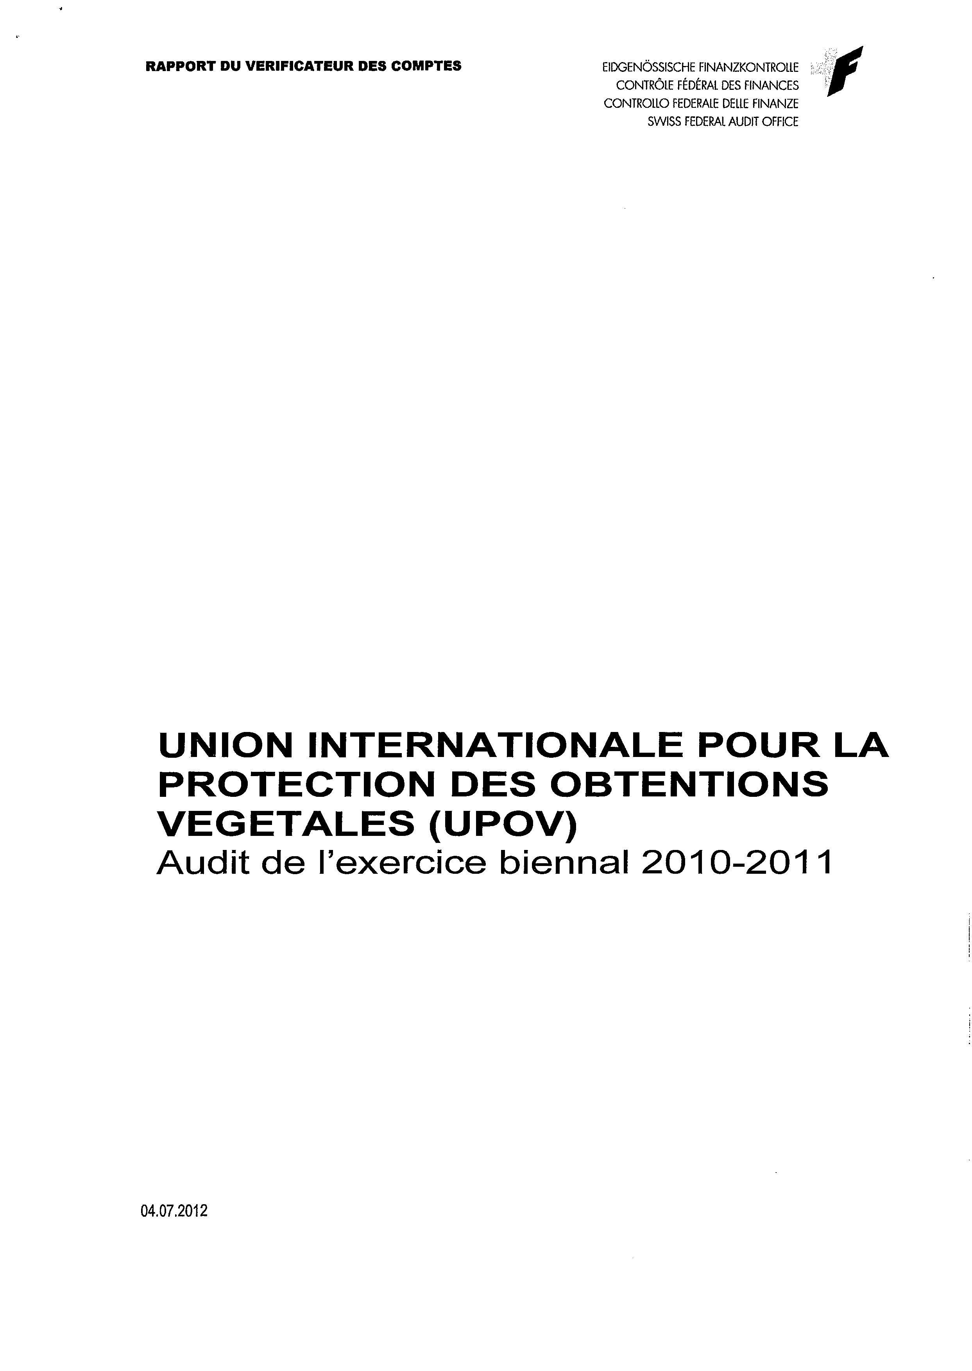
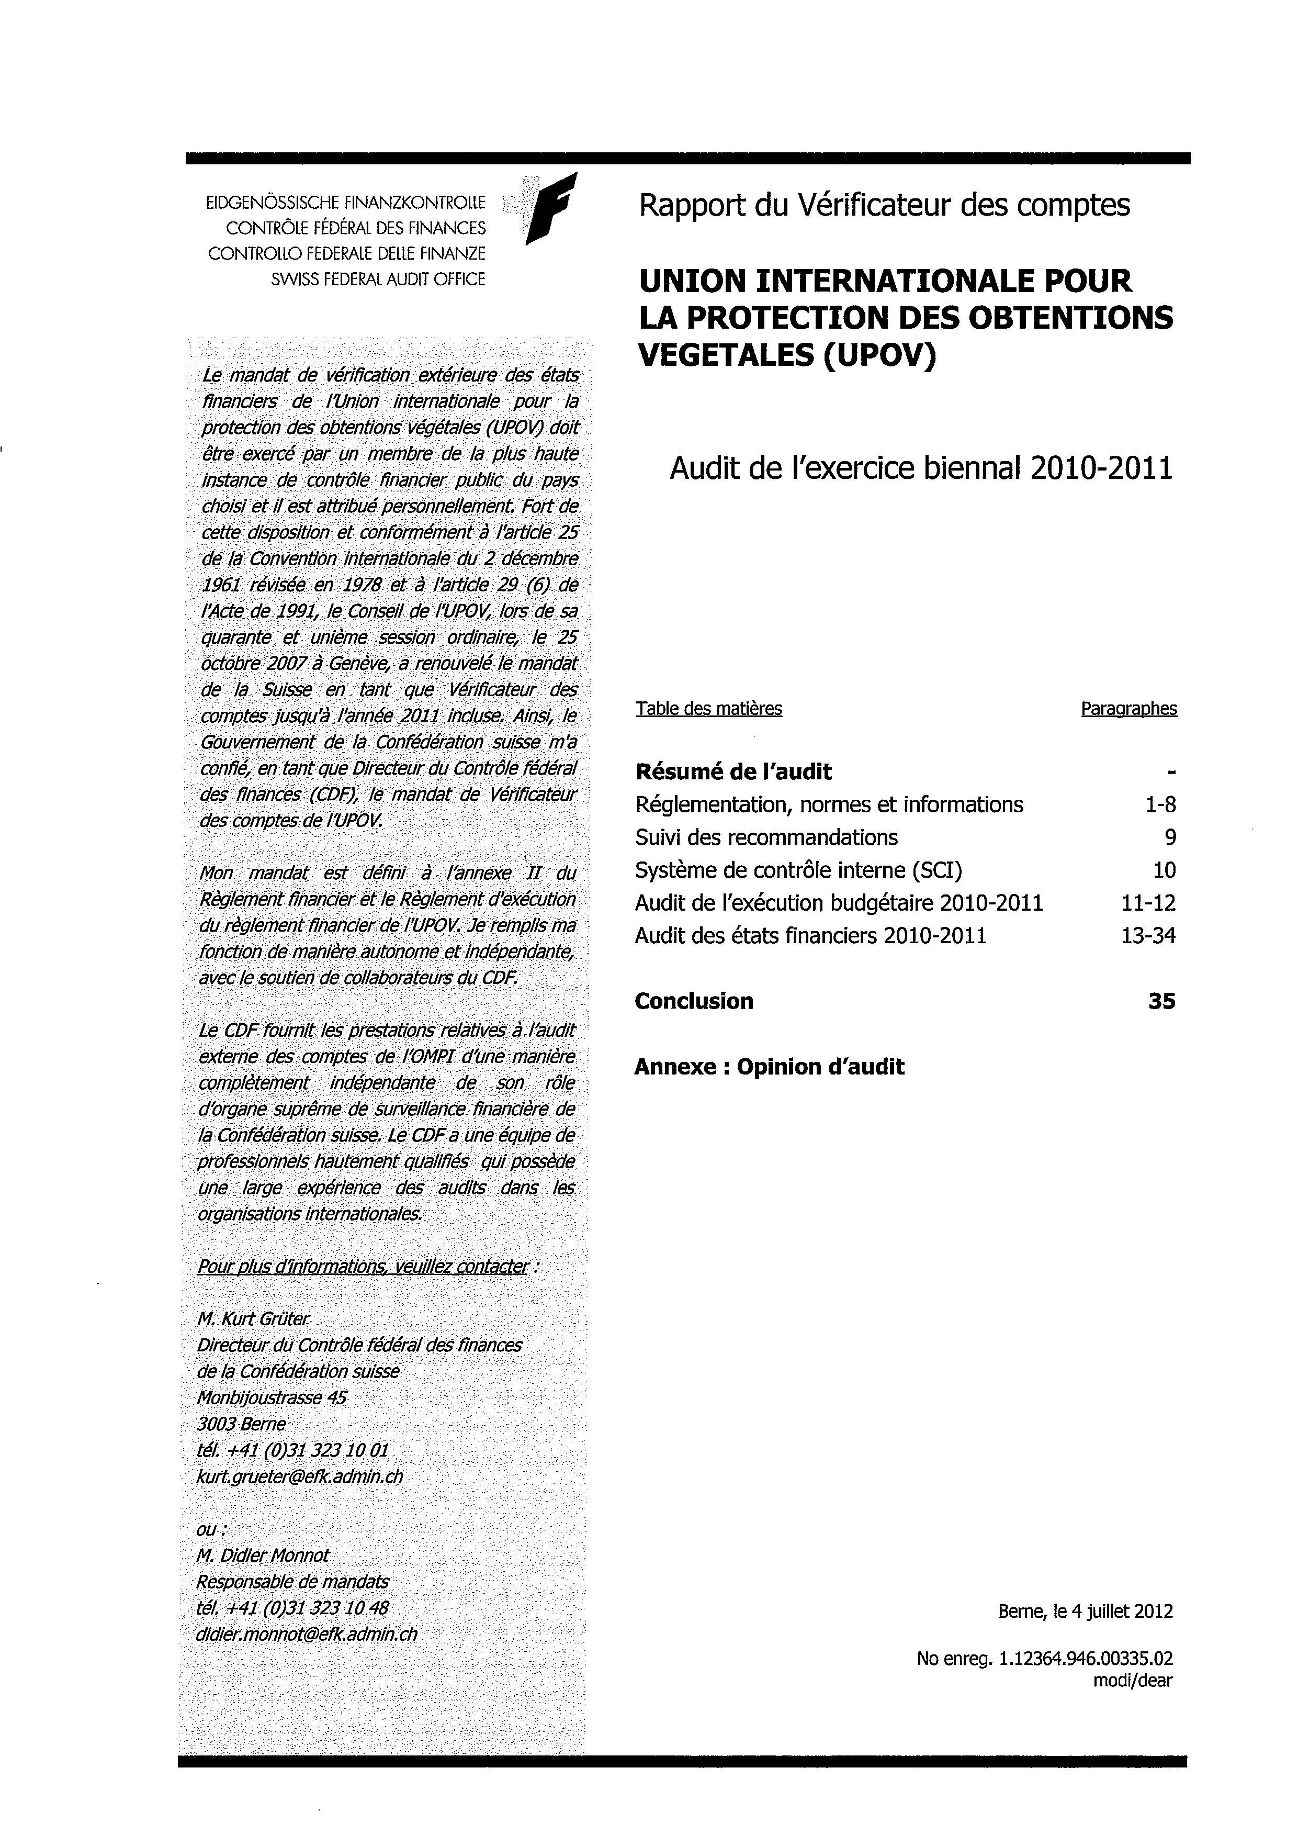
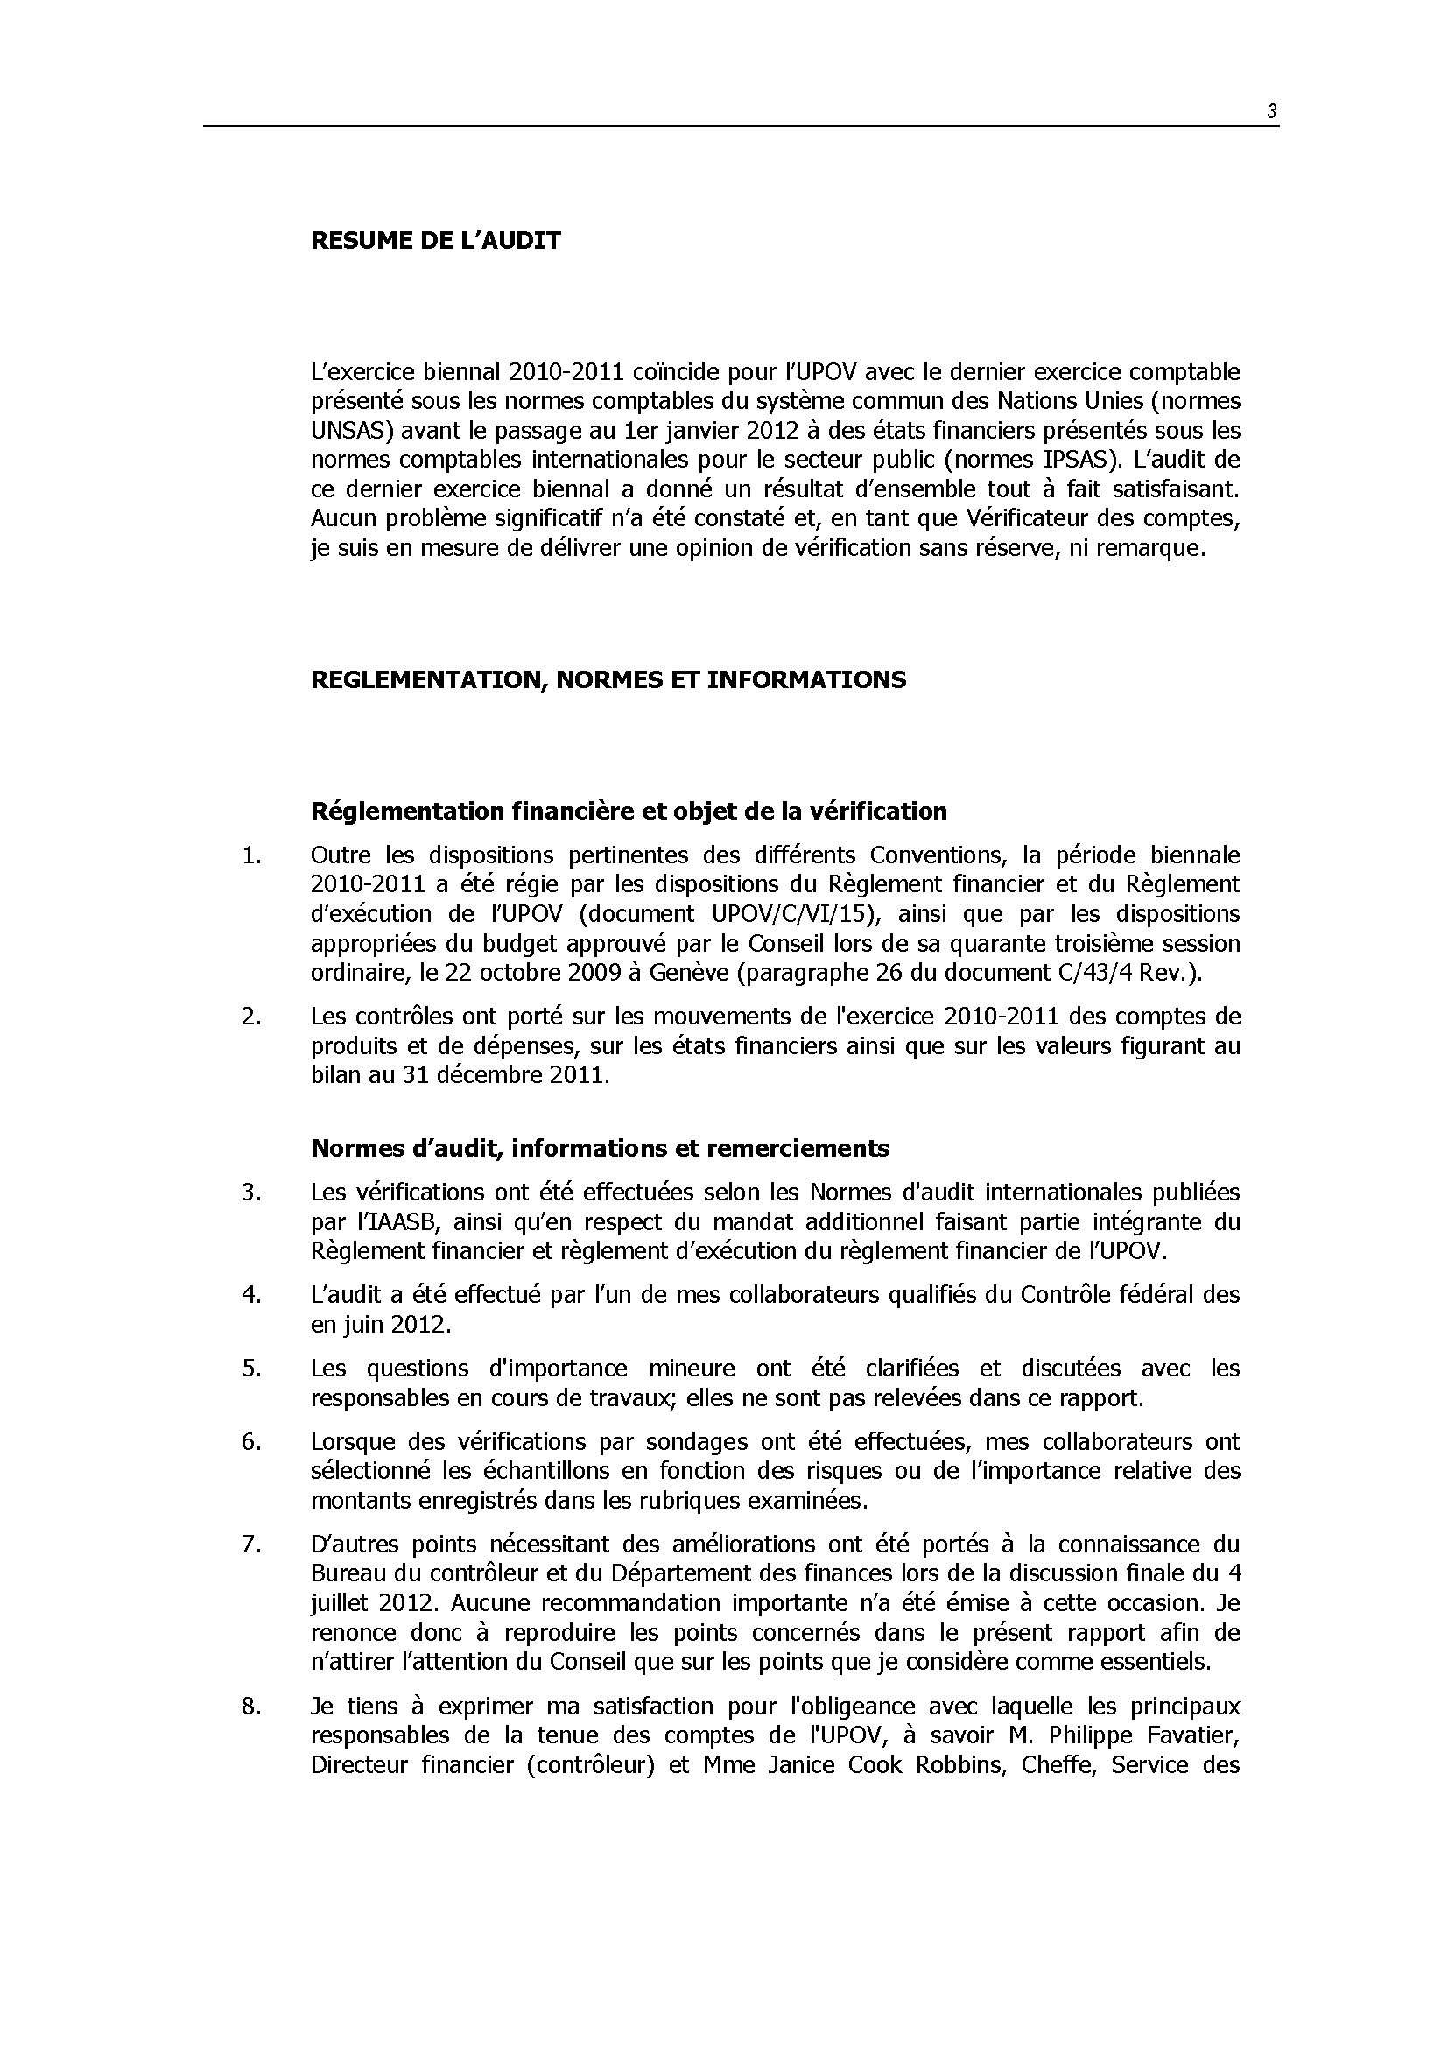
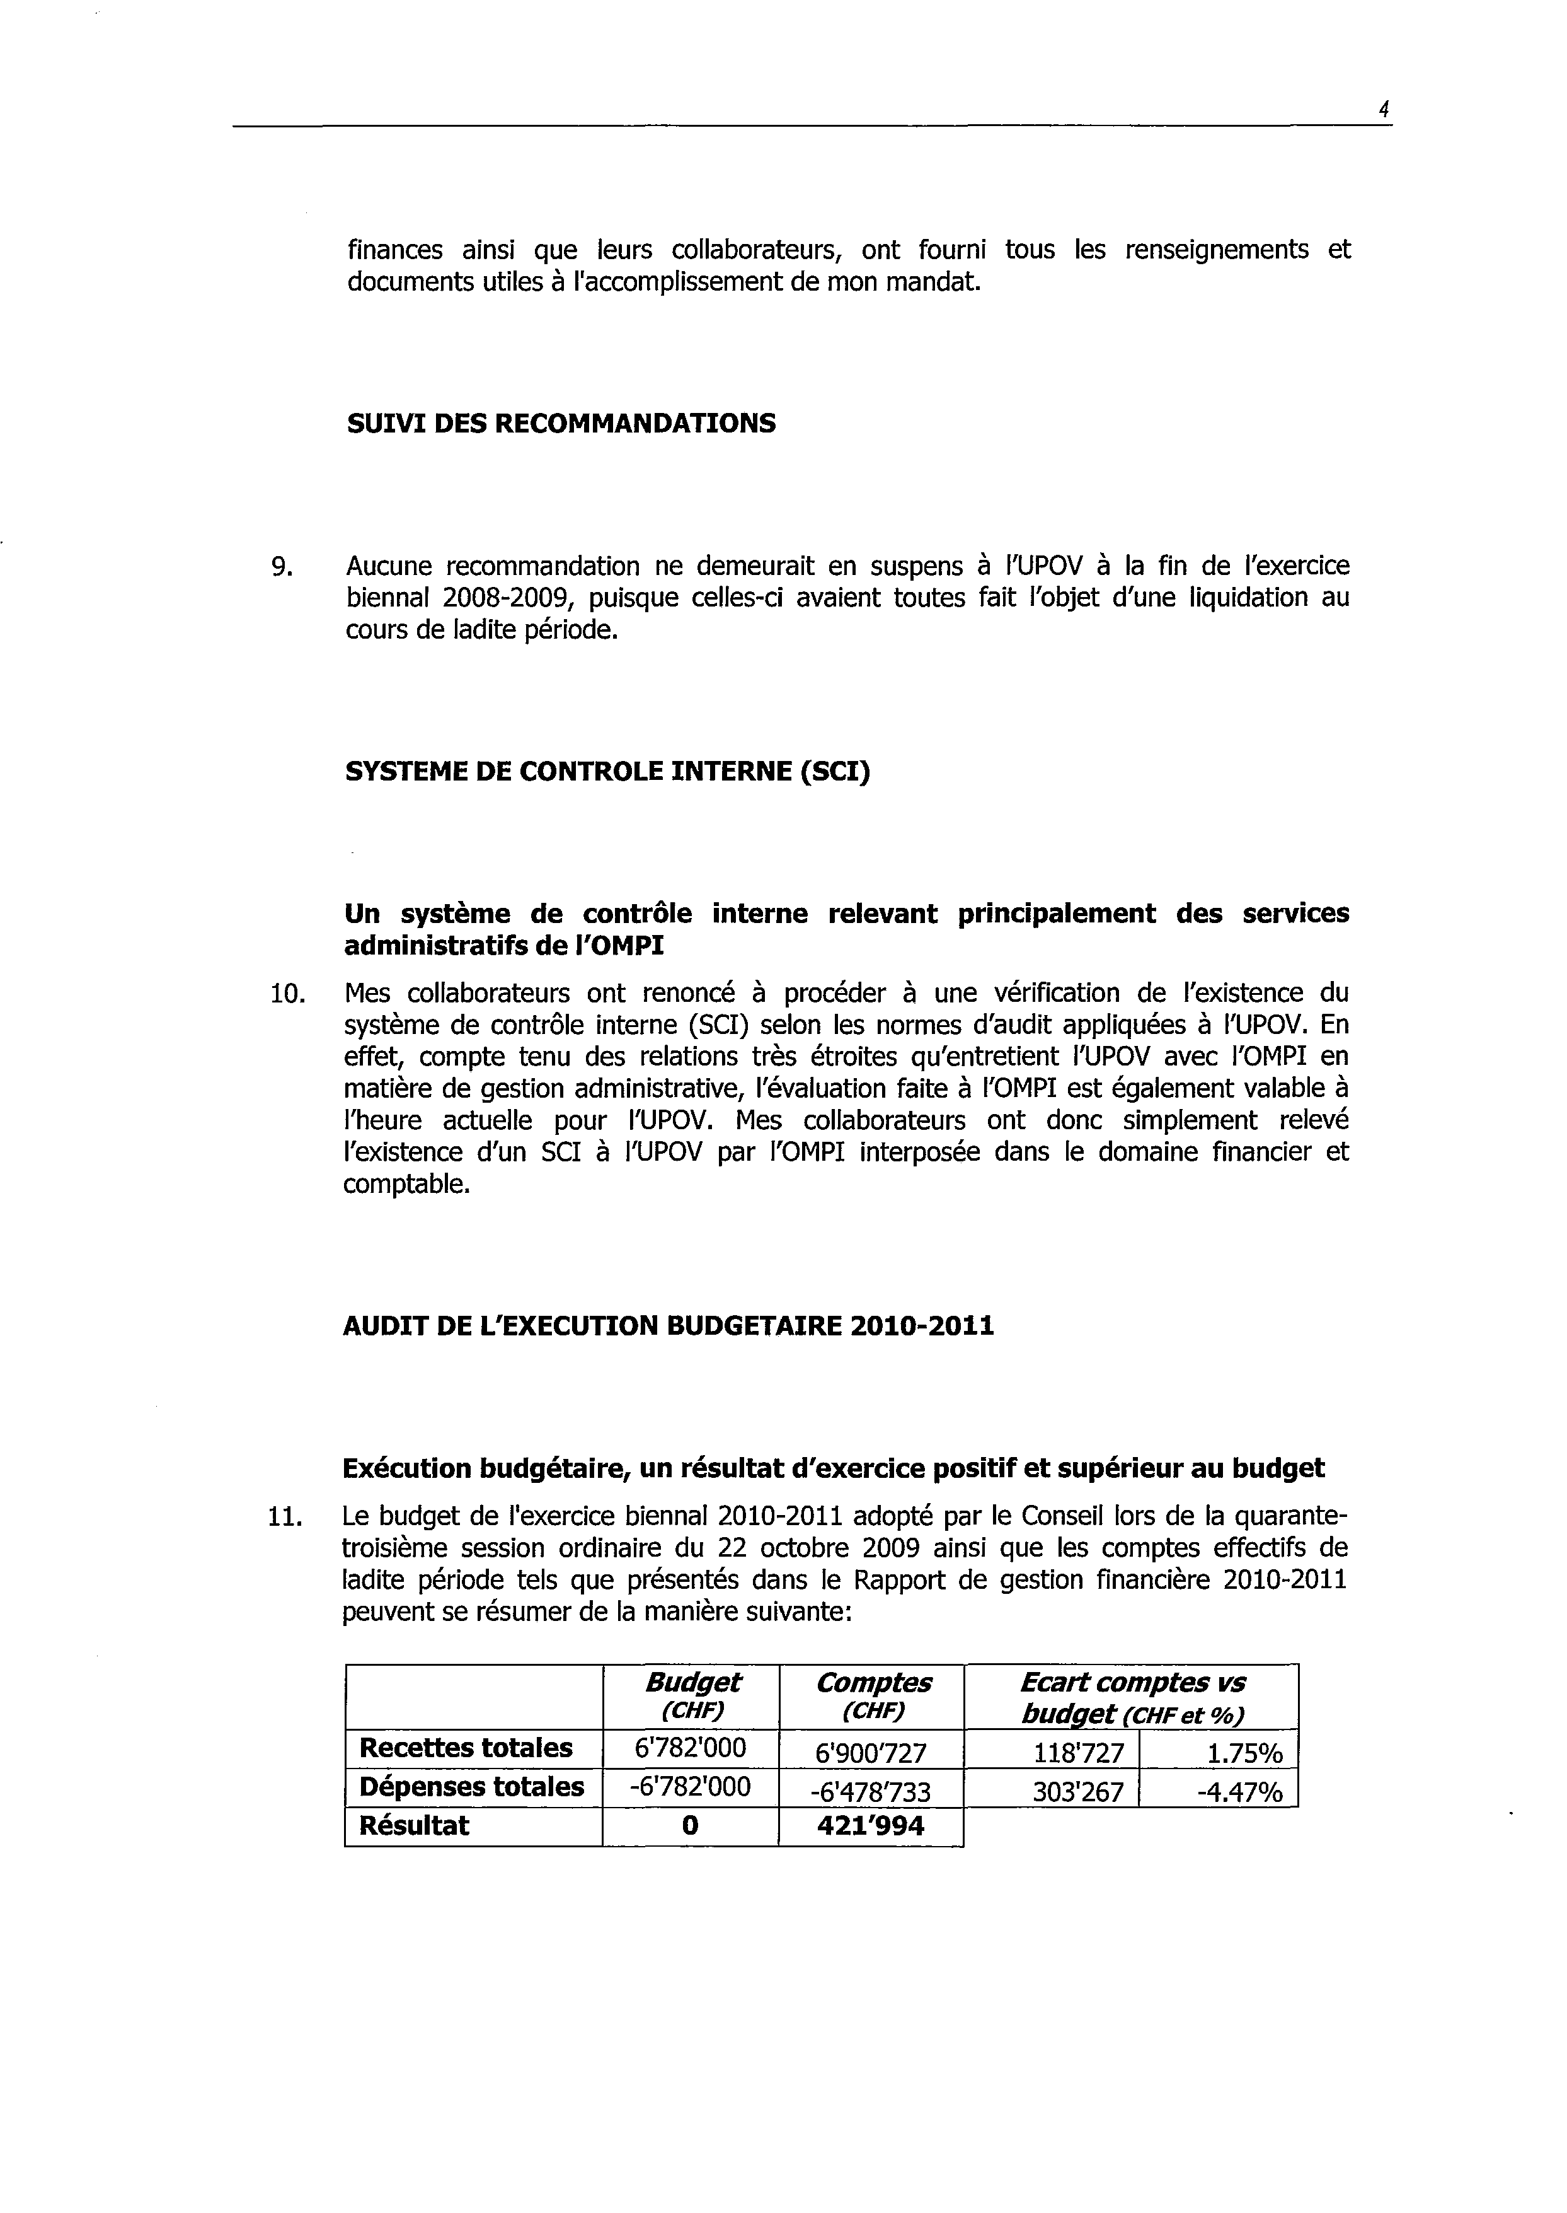
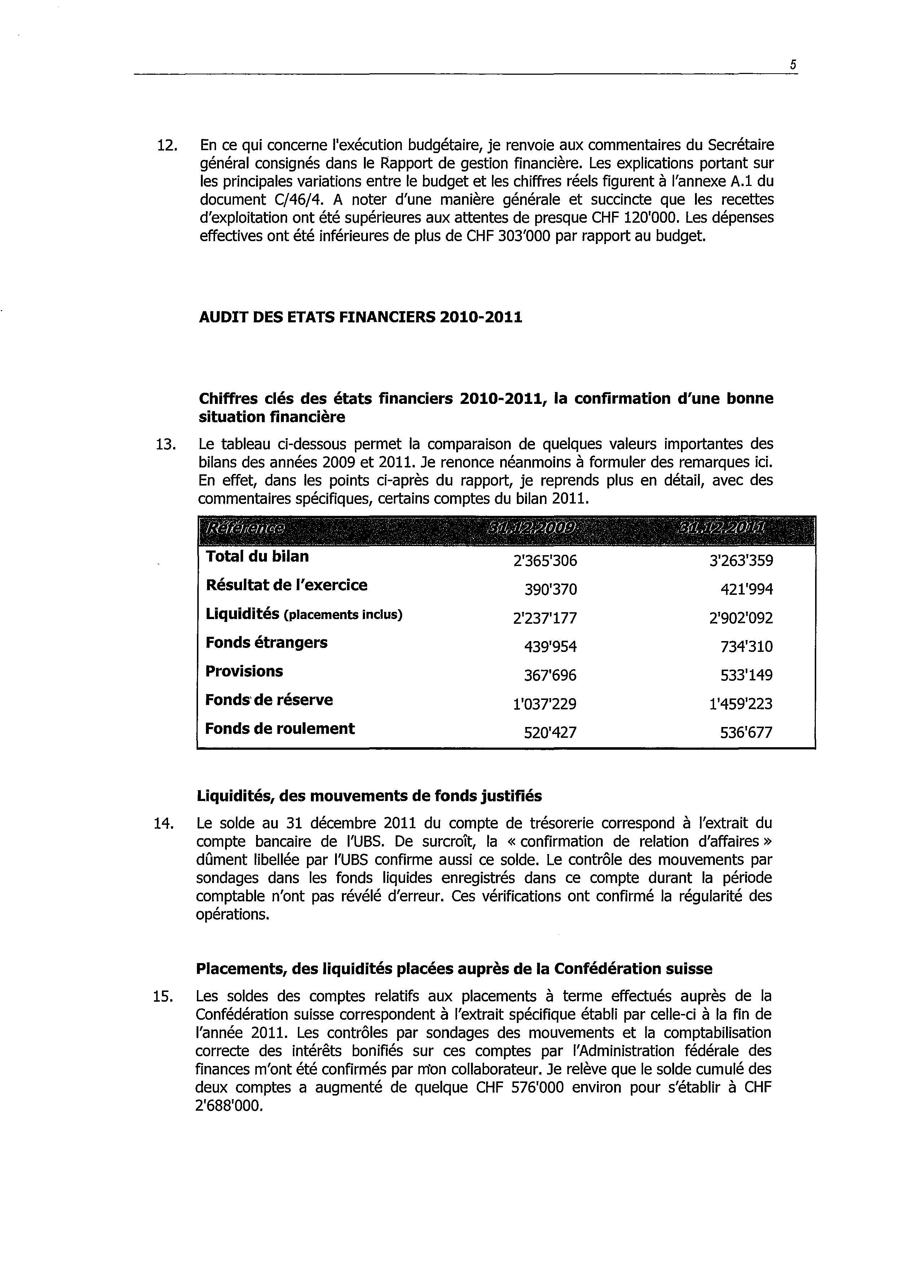
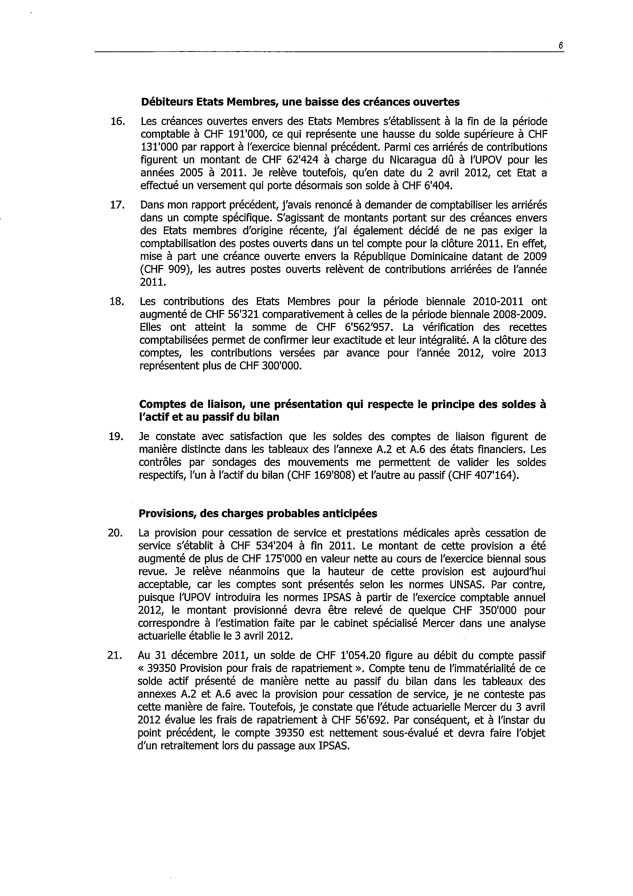
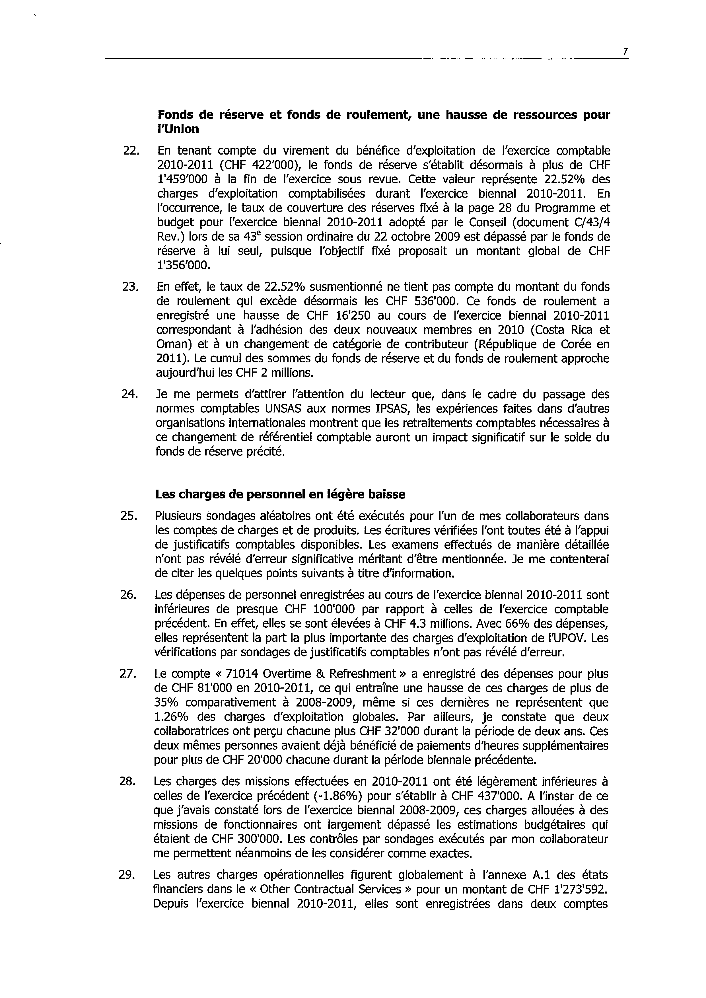
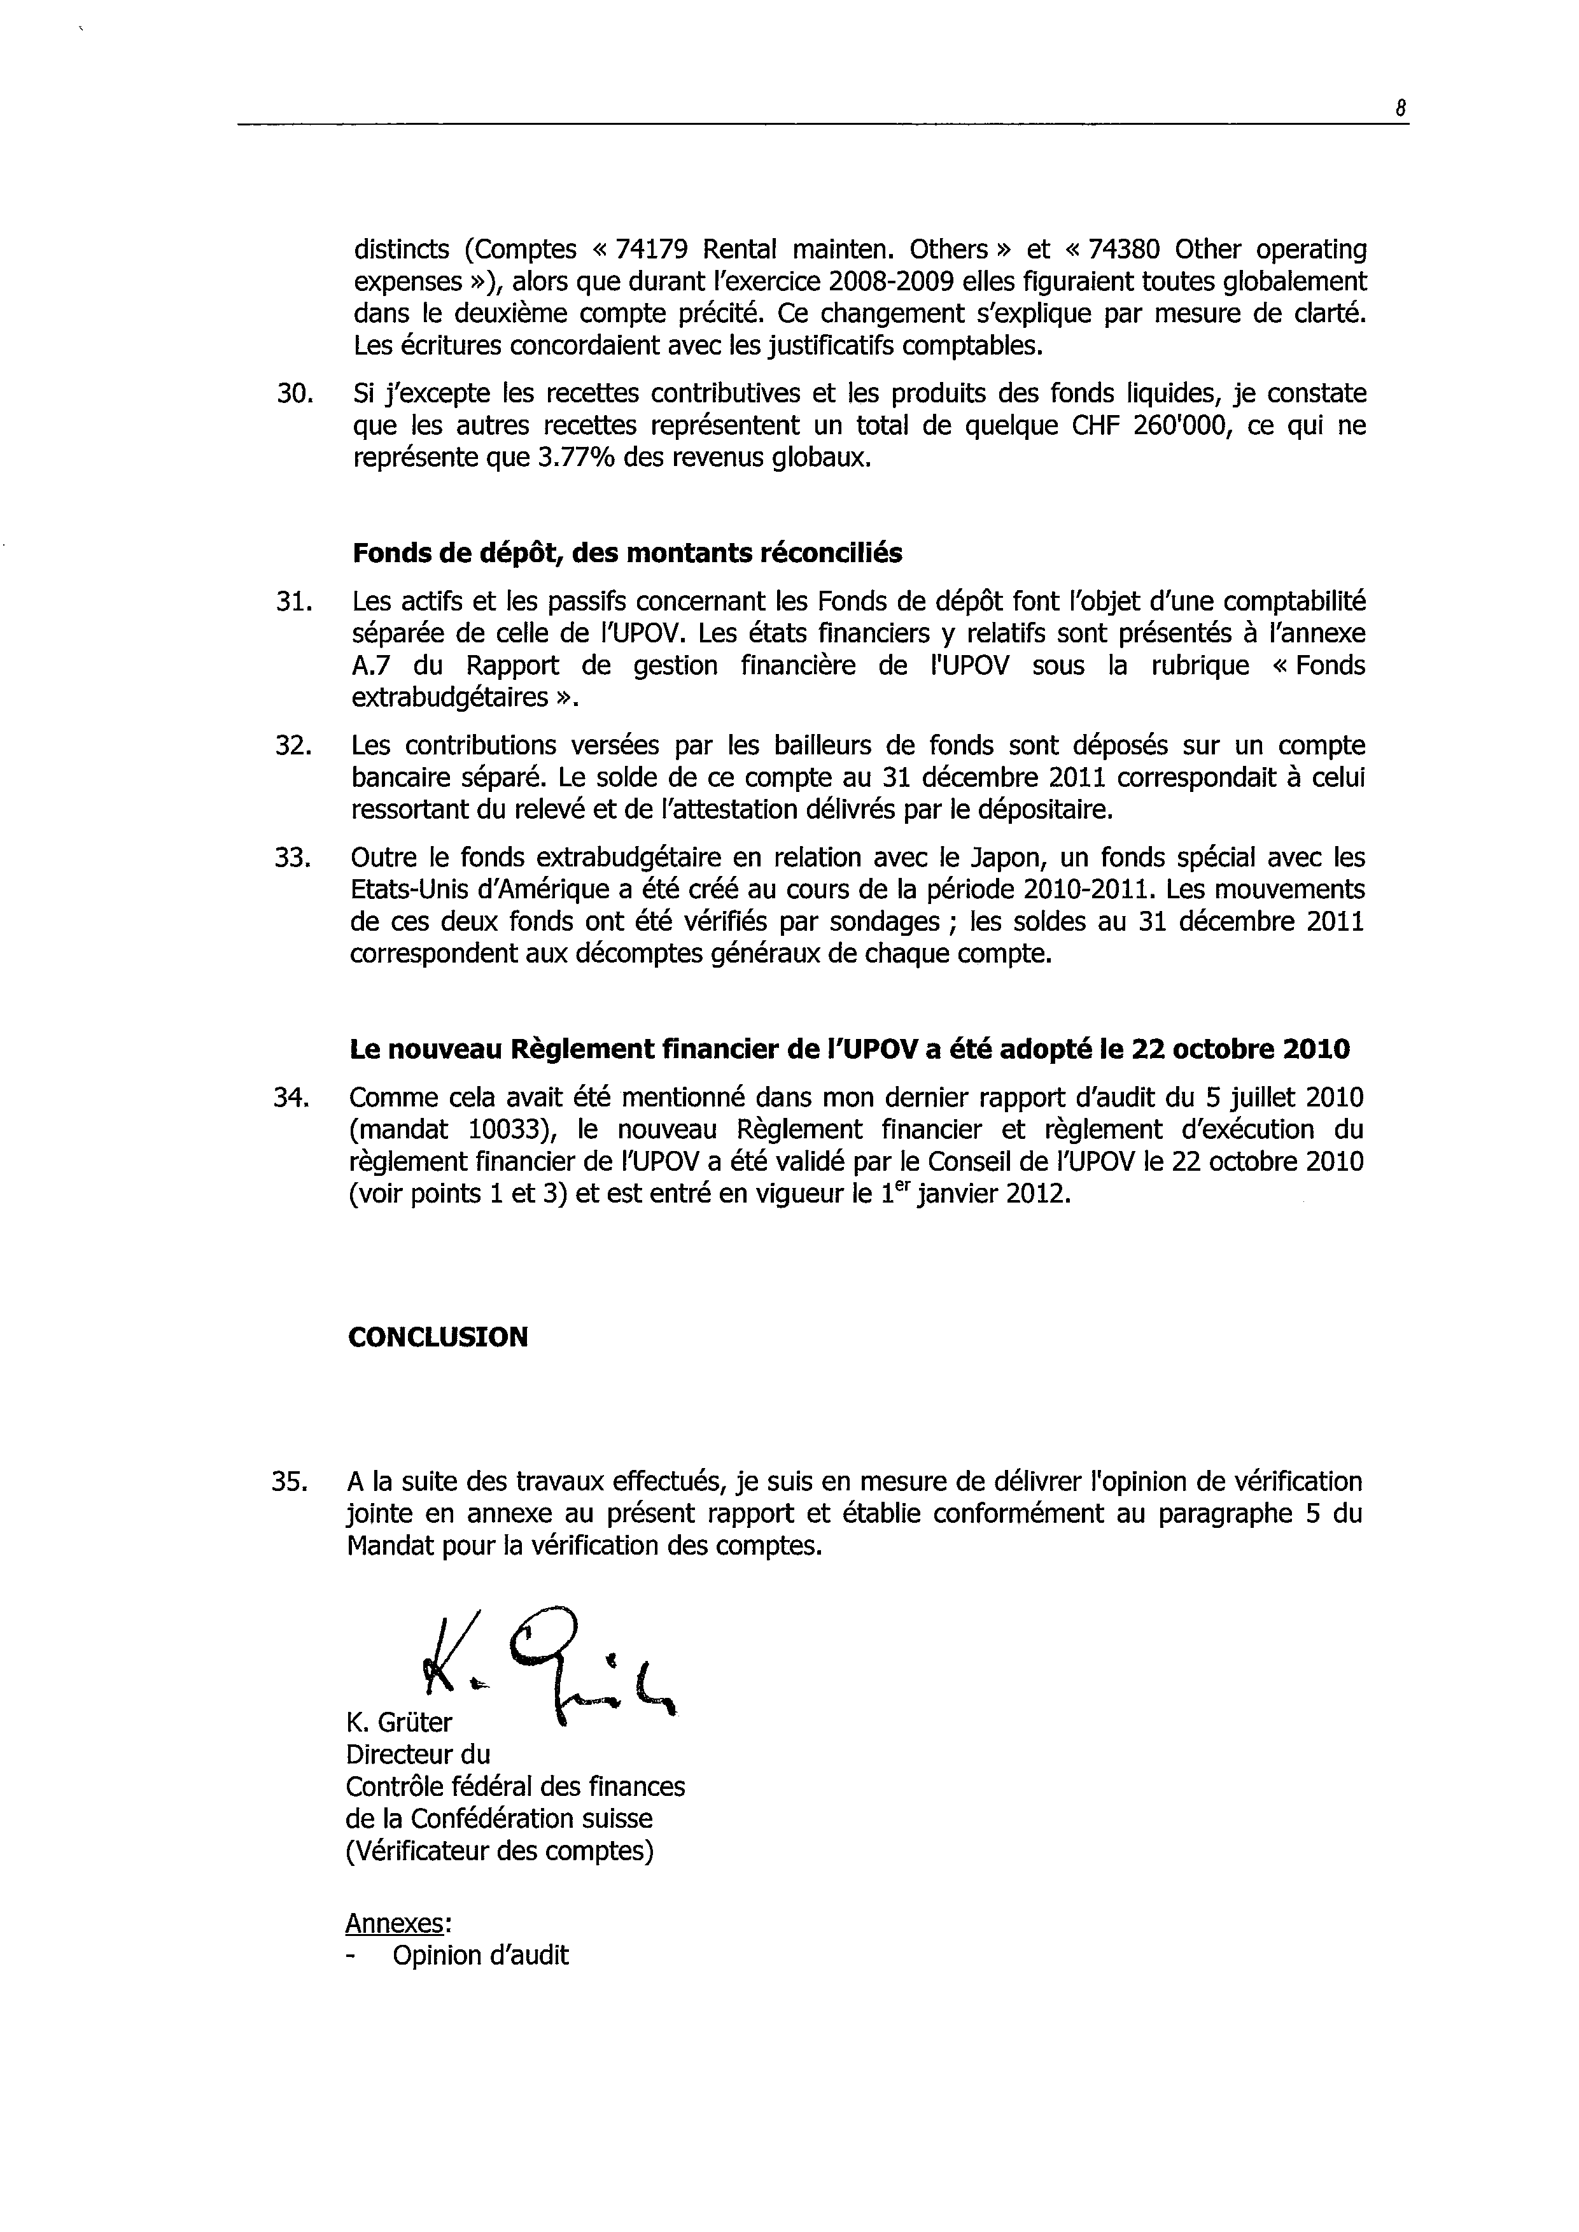
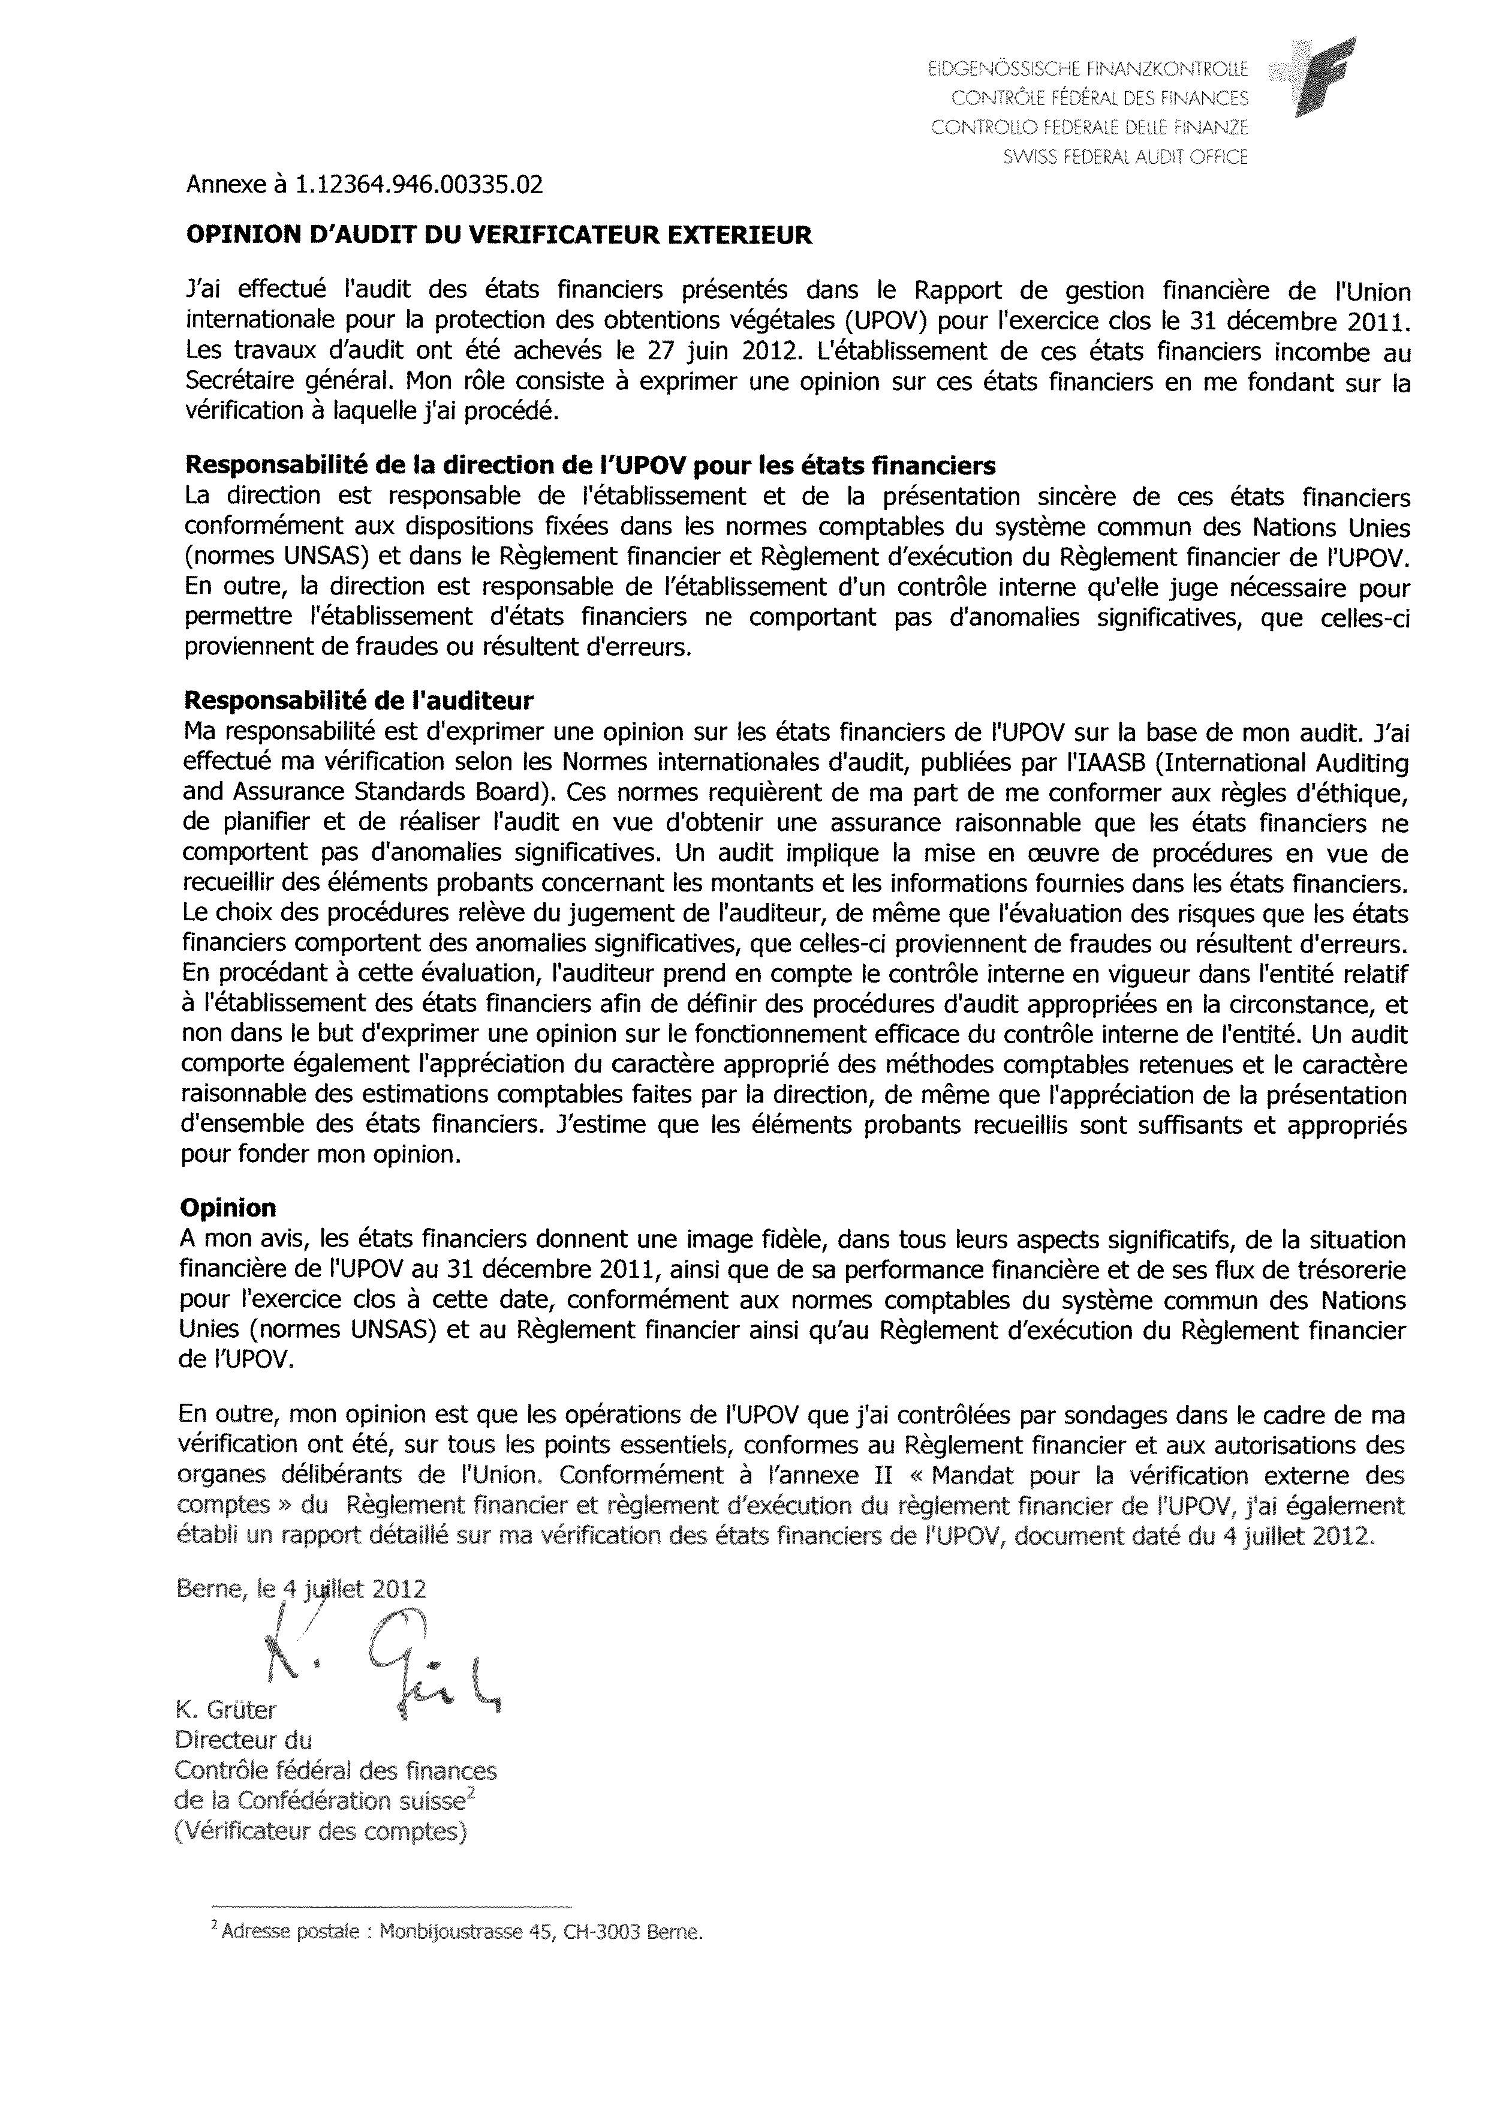

* Les ressources extrabudgétaires comprennent les fonds fiduciaires, qui font l’objet d’une comptabilité distincte (voir l’annexe A.7).

